# Travail pratique 1

## La compagnie Designax

Designax est un logiciel permettant de produire et d'échanger des dessins techniques destinés au domaine de l'architecture. Vous devez dans ce travail produire la page des rubriques d'aide du site de Designax

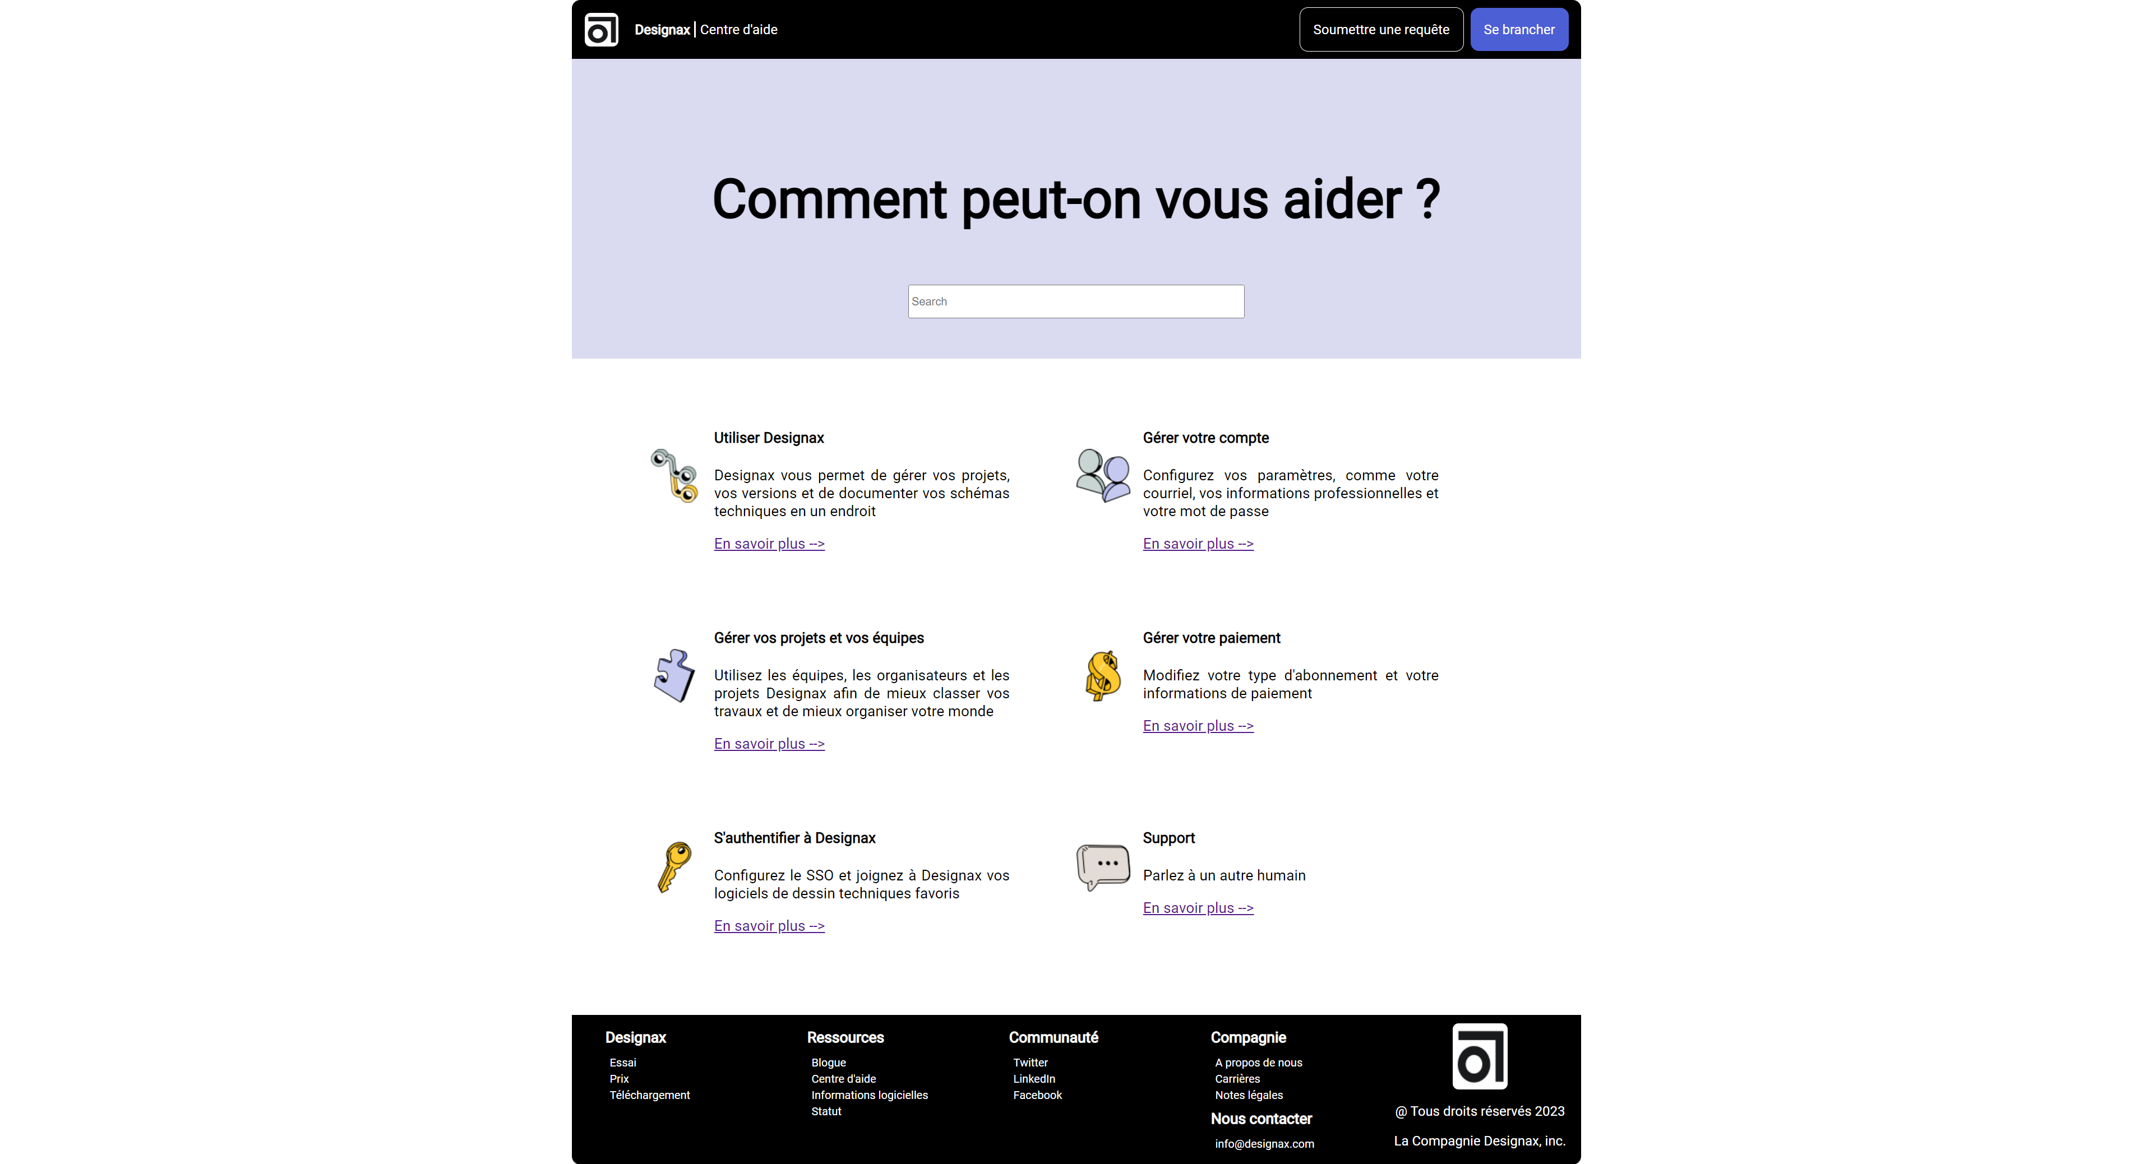

## Codes de couleurs :

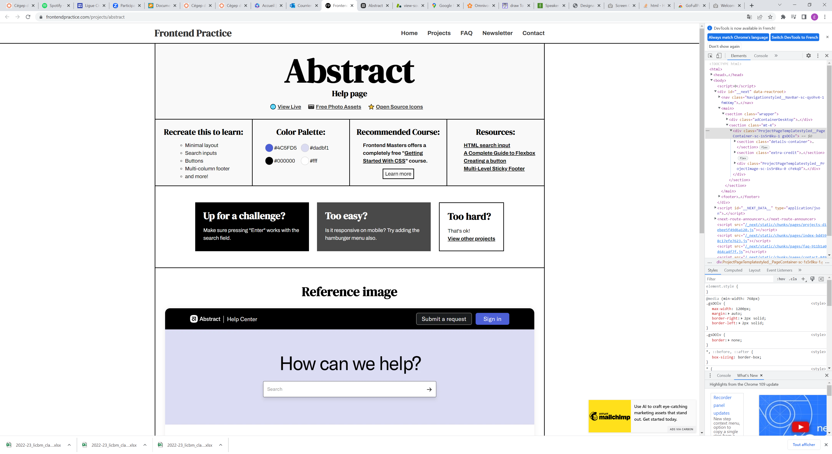

## Police à utiliser :

Google Fonts Roboto

## Autres informations importantes :

* La page a une largeur fixe de 1200 px et est centrée
* Tous les endroits qui semblent pouvoir servir de liens doivent avoir une balise a ( vous pouvez l'attribut href vide )
* Notez les coins arrondis de la page ( propriété border-top-right-radius par exemple )
* Les images utilisées sont sur LÉA. Questionnez-vous à savoir si l'image doit être en background ou en tant que balise img à l'aide de la discussion en classe
* Utilisez la propriété display:flex pour répartir les blocs un à côté de l'autre.
* Le formulaire Rechercher n'a pas à être fonctionnel, vous pouvez le coder en html avec ces lignes de code :

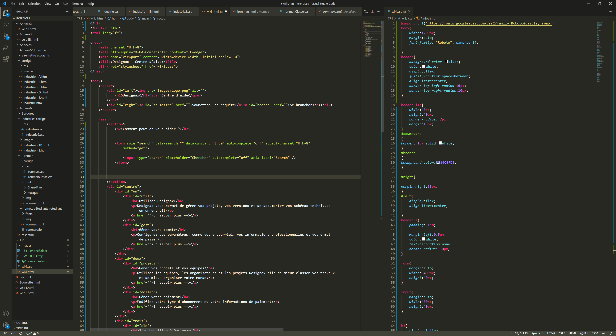

* Utilisez des balises sémantiquement pertinentes aux éléments qui composent votre page
* Alternez entre em, px et % pour vos unités
* Pour justifier le texte ( aligné ) : text-align:justify
* Bon travail !